Дата размещения 25.11.2019.
Срок приема заключений по результатам независимой антикоррупционной экспертизы с 25.11.2019 по 05.12.2019г.

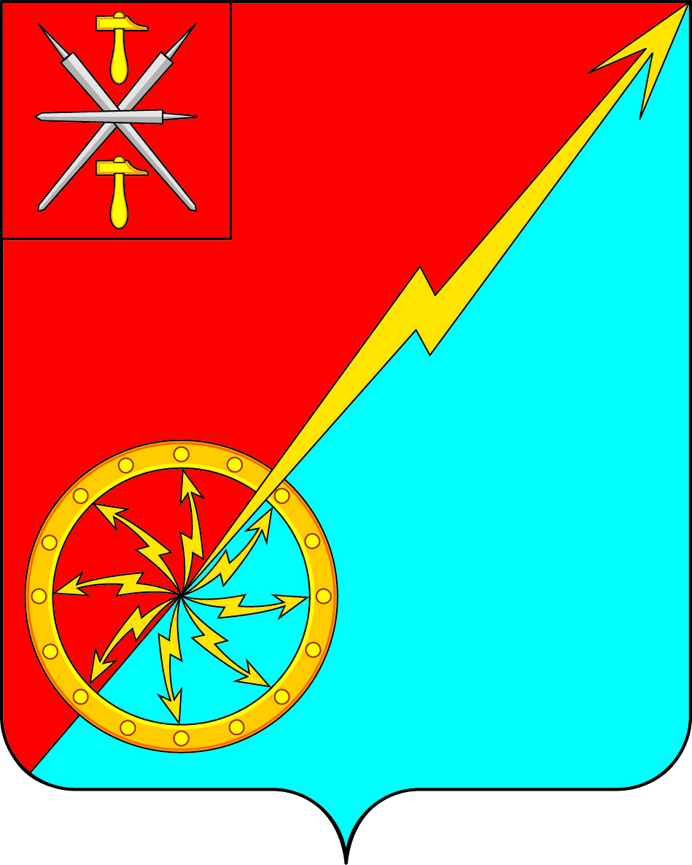

Собрание депутатов муниципального образования
город Советск Щекинского района
IV созыва
ПРОЕКТ
РЕШЕНИЕ

от ______________ 2019 года | № __________

Об утверждении Положения о порядке принятия решения о применении к депутату, члену выборного органа местного самоуправления, выборному должностному лицу местного самоуправления мер ответственности, предусмотренных частью 7³⁻¹ статьи 40 Федерального закона от 6 октября 2003 года № 131-ФЗ «Об общих принципах организации местного самоуправления в Российской Федерации», в муниципальном образовании город Советск Щекинского района

В соответствии с Федеральным законом от 25 декабря 2008 года № 273-ФЗ «О противодействии коррупции», Федеральным законом от 6 октября 2003 года № 131-ФЗ «Об общих принципах организации местного самоуправления в Российской Федерации», Законом Тульской области от 29 мая 2017 года № 36-ЗТО «О порядке представления гражданами, претендующими на замещение муниципальной должности, и лицами, замещающими муниципальные должности, сведений о доходах, расходах, об имуществе и обязательствах имущественного характера и порядке проверки достоверности и полноты указанных сведений», на основании Устава муниципального образования город Советск Щекинского района, Собрание депутатов муниципального образования город Советск Щекинского района РЕШИЛО:
1. Утвердить Положение о порядке принятия решения о применении к депутату, члену выборного органа местного самоуправления, выборному должностному лицу местного самоуправления мер ответственности, предусмотренных частью 7³⁻¹ статьи 40 Федерального закона от 6 октября 2003 года № 131-ФЗ «Об общих принципах организации местного самоуправления в Российской Федерации», в муниципальном образовании город Советск Щекинского района (приложение).
3. Решение обнародовать путем размещения на официальном сайте муниципального образования город Советск Щекинского района в сети «Интернет» и на информационном стенде администрации муниципального образования город Советск Щекинского по адресу: г. Советск, пл. Советов,
д. 1.

3. Решение вступает в силу со дня его официального обнародования.

Глава муниципального образования
город Советск Щекинского района Е. В. Холаимова

Приложение
к решению Собрания депутатов МО г. Советск Щекинского района
от_______________2019 г. №________

Положение о порядке принятия решения о применении к депутату, члену выборного органа местного самоуправления, выборному должностному лицу местного самоуправления мер ответственности, предусмотренных частью 7³⁻¹ статьи 40 Федерального закона от 6 октября 2003 года № 131-ФЗ «Об общих принципах организации местного самоуправления в Российской Федерации», в муниципальном образовании город Советск Щекинского района

- Настоящим Положением определяется порядок принятия решения о применении к депутату, члену выборного органа местного самоуправления, выборному должностному лицу местного самоуправления (далее – выборное должностное лицо), мер ответственности, предусмотренных частью 7³⁻¹ статьи 40 Федерального закона от 6 октября 2003 года № 131-ФЗ «Об общих принципах организации местного самоуправления в Российской Федерации», в муниципальном образовании город Советск Щекинского района (далее – Положение).
- Меры ответственности, указанные в части 7³⁻¹ статьи 40 Федерального закона от 6 октября 2003 года № 131-ФЗ «Об общих принципах организации местного самоуправления в Российской Федерации» (далее – меры ответственности), применяются к выборному должностному лицу, представившему недостоверные или неполные сведения о своих доходах, расходах, об имуществе и обязательствах имущественного характера, а также сведения о доходах, расходах, об имуществе и обязательствах имущественного характера своих супруги (супруга) и несовершеннолетних детей, если искажение этих сведений является несущественным.
3. Основанием для применения к выборному должностному лицу меры ответственности является соответствующее заявление Губернатора Тульской области, поступившее в соответствии с Законом Тульской области от 29 мая 2017 года № 36-ЗТО «О порядке представления гражданами, претендующими на замещение муниципальной должности, и лицами, замещающими муниципальные должности, сведений о доходах, расходах, об имуществе и обязательствах имущественного характера и порядке проверки достоверности и полноты указанных сведений», (далее – Заявление).
4. Решение Собрания депутатов муниципального образования город Советск Щекинского района о применении к выборному должностному лицу меры ответственности принимается не позднее чем через 30 дней со дня поступления в представительный орган местного самоуправления Заявления, а если Заявление поступило в период между сессиями представительного органа местного самоуправления, – не позднее чем через три месяца со дня его поступления.
5. Решение Собрания депутатов муниципального образования город Советск Щекинского района о применении к выборному должностному лицу меры ответственности, указанной в Заявлении, принимается в порядке, установленном регламентом Собрания депутатов муниципального образования город Советск Щекинского района, большинством голосов от установленной численности депутатов.

